МУНИЦИПАЛЬНОЕ БЮДЖЕТНОЕ ДОШКОЛЬНОЕ ОБРАЗОВАТЕЛЬНОЕ УЧРЕЖДЕНИЕ ЦЕНТР РАЗВИТИЯ РЕБЕНКА - ДЕТСКИЙ САД № 37 «ЩЕЛКУНЧИК»

Мастер-класс для педагогов
«Волшебный мир цветов в формате 3D».

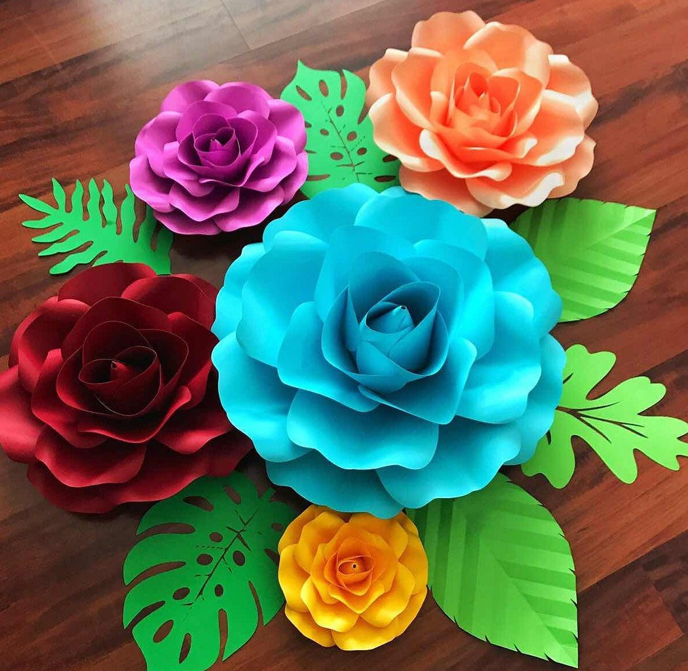

Подготовила воспитатель: Ипатова А. С.

г.о. Мытищи 2021г.

Цель: совершенствовать умение педагогов в создании объёмных цветов из бумаги.

Задачи: 1.Передача собственного опыта путем прямого и комментированного показа последовательности действий методов, приемов и форм данной деятельности. 2.Совместно с педагогами отработать приемы работы с данным видом творчества. Показать возможности использования бумажных цветов в работе с детьми и повседневной жизни.
Здравствуйте, уважаемые коллеги! Я рада встрече с вами! С удовольствием хочу поделиться с вами опытом работы по изготовлению цветов в формате 3D из бумаги. Сегодня большое внимание уделяется новым направлениям художественного воспитания детей, таким, как «детский дизайн». Дизайн – это прежде всего, творчество. А творчество, как сказал детский психолог Лев Семёнович Выготский: «Творчество — это не удел только гениев, создавших великие художественные произведения. Творчество существует везде, где человек воображает, комбинирует, создает что-либо новое».
Человечество шагнуло далеко вперед, и, кажется, уже недостаточно изображения природы в двухмерной картине. Новизна данного опыта состоит в том, что наряду с традиционными видами декоративно-прикладного искусства, предлагается ознакомление детей с дизайном в формате 3D, что способствует овладению ребенком знаниями о простейших закономерностях строения форм, о перспективе, о красоте природы, о стилизации форм и человеческих чувств. Цветам во все времена выделялось особое место в жизни человека. Уже в древности с ними связывали понятия счастья, хорошего настроения и любви. Цветы дарили без повода, потому что верили в магическое действие цветов, делающее человека беззаботным и жизнерадостным. Любовь к красоте окружающего мира подтолкнула человека на создание в формате 3D моделей цветов, которыми мы можем разнообразить нашу повседневную жизнь и внести в неё частичку прекрасного, не навредив при этом природе. Цветы можно изготовить из различных материалов (ткань, кожа, изолон, бумага). Самым доступным материалом является бумага. Из нее можно изготовить разнообразные виды цветов, в отличие от живых, жизнь которых недолговечна, бумажные цветы могут сохранить свой внешний вид очень долго. Изготовление бумажных цветов – это отличный способ самовыражения, который доступен всем. Их можно создавать совместно с детьми. В индивидуальной и коллективной работе с детьми интегрируются разные виды деятельности. Данный вид творчества развивает художественный вкус прежде всего, фантазию, воображение, мелкую моторику, влияет на развитие речи и мышление детей, усидчивость и аккуратность. Цветы – оригинальный и запоминающийся подарок к любому празднику. Несмотря на простоту используемого материала, из бумаги могут быть созданы настоящие шедевры. Цветы стали незаменимым украшением не только праздников, но и повседневного интерьера. Сегодня мы поговорим о цветах, как о новом элементе декора.
Бумажные цветы владеют целым рядом преимуществ, которых вы не встретите в живых растениях. Во-первых, они не вянут, не требуют специального ухода и не вызывают аллергий. С помощью разноцветных цветов из бумаги можно выгодно украсить интерьер или одежду, объемные цветы прикрепляют на стену или на двери, их ставят в большие вазы и торжественно дарят на праздники, готовят с их помощью фотозоны.
Давайте перейдем к практической части. Для этого нам понадобится: бумага цветная двусторонняя (для принтера), ножницы, клей, двусторонний скотч, картонная основа (круг) для цветка, круглый карандаш или кисть для подкручивания лепестков.
Практическая часть.
Всем участникам мастер-класса спасибо и благодарю за внимание!
(По завершению мастер-класса каждому педагогу вручается распечатанная наглядная пошаговая инструкция по изготовлению разнообразных цветов из бумаги).

